La maestra ti consiglia di leggere…

Grosso guaio alla casa di riposo
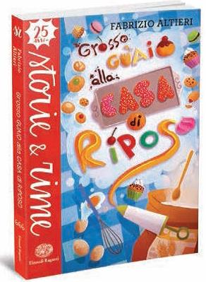
Quando si è vecchi si può avere sogni e fiducia nel futuro? Per il Caspretti, direttore della casa di riposo Gambrini no. Egli infatti non manca mai di ricordare ai suoi ospiti che non sono più quel che erano e non potranno mai più essere qualcosa di diverso da un relitto. Alcuni di essi però sentono in cuor loro che questo giudizio cinico è falso e, clandestinamente, danno vita a un nuovo sogno: un laboratorio di pasticceria.
Luca, un ragazzino che sogna di fare il pasticcere, lo viene a sapere e fa di tutto perché lo prendano per insegnargli l’arte della pasticceria. Porterà con sé il suo amico Nicola, esperto meccanico, che curerà le macchine del laboratorio con il suo genio inventivo. Il direttore li scopre e smantellerà il laboratorio ma i vecchietti, Luca e Nicola non si daranno per vinti e si scoprirà che durante la seconda guerra mondiale l’edificio che ora ospita la casa di riposo nascondeva un segreto che tornerà a galla e cambierà le vite di tutti i protagonisti.

Un libro per parlare di: amicizia, solitudine, solidarietà, umorismo. Collana Storie e Rime, Einaudi Ragazzi. Età di lettura 10+. Prezzo 10,50 €, pp. 152.

Compra il libro Grosso guaio alla casa di riposo in sconto su Amazon. Clicca qui

Geranio, il cane caduto dal cielo
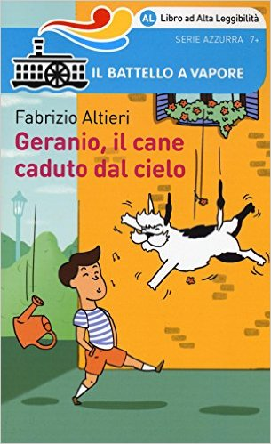
Quando Alberto si trova davanti un cane caduto dal cielo cosa deve pensare? Chissà quali cose eccezionali sa fare quel cane! Si tratta solo di scoprire le capacità dell’animale e perciò Alberto, sua sorella e il suo amico Marcello lo metteranno alla prova con esperimenti di tutti i tipi.
Sarà un temibile cane da guardia? Oppure un cane da salvataggio per chi sta annegando in mare? Magari è un cane da tartufi o forse un cane da slitta! In mezzo a mille difficoltà i tre ragazzini, con l’aiuto di altri amici, tenteranno di scoprire il vero talento del cane Geranio, convinti che ognuno deve avere un talento eccezionale, perciò anche lui. Ma occorre fare presto perché altrimenti il povero Geranio dovrà essere rinchiuso in un canile lontano dai suoi nuovi amici. Riusciranno a scoprire il talento del cane Geranio?
Geranio il cane caduto dal cielo, 160 pp. 2016 Il Battello a Vapore. Per parlare di: amicizia, animali, umorismo. Età di lettura 7+, prezzo Compralo scontato su Amazon a 7,65 €. Disponibile anche in ebook.

C'è un ufo in giardino!
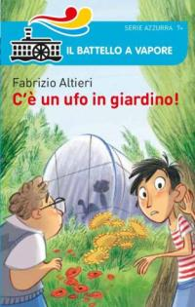
Prima di conoscere Mery, Francesco e Antonio non avrebbero mai immaginato che potesse esistere qualcuno allergico a ‘tutto’. Ed erano anche convinti che la strana cupola nascosta dalla vegetazione che hanno trovato fosse una navicella spaziale. Scopriranno invece che quello è l’unico posto dove la loro amica può vivere senza correre rischi e che l’amicizia e la solidarietà possono superare qualunque ostacolo. Per non parlare poi del gatto Cagliostro!
‘C’è un ufo in giardino!’ Serie Azzurra del Battello a Vapore per parlare col sorriso di amicizia e solidarietà. 2014, 160 pagine Età 7+ Prezzo Compralo scontato su Amazon a 6,80 € cliccando qui.

